Задание 5: Осуществить вывод типового документа с вставкой в его текст значений выражений. Применить для обработки таблицы, используя ее поле (поля) в указанных выражениях.
============================prg3===================================
SET DEFA TO D:\Downloads\БДЭС\MyBD

USE main AGAIN ALIAS Books
SET TEXTMERGE ON TO Report_Books.txt WINDOW SHOW
INDEX ON Author_id TO B_Auth_ind
\ Книги Клиффорда Саймака
\
SCAN FOR Auth_surname="Саймак"
\Книга <<RTRIM(Title)>>, издатель <<publisher>>
ENDSCAN
SET TEXTMERGE TO
==================================================================

Результат: (файл Books_Report.txt)

Книги Клиффорда Саймака

Книга "Исчадия разума", издатель Эксмо
Книга "Мастодония", издатель Эксмо

Задание 6: Расширить структуру табл. добавив MEMO-поля. Реализовать задачу с выбором записей, MEMO-поля которых отвечают заданному требованию. С поиском подстрок.

Выберем те книги, в описании которых указано “BestSeller”.
============================prg4===================================
CLEAR

SET DEFA TO D:\Downloads\БДЭС\MyBD

SELECT 1
USE main AGAIN ALIAS Books

BROWSE NOEDIT TITLE "Бестселлеры";
FIELDS Title:H="Название",auth_surname:H="Автор",;
Publisher:H="Издательство",;
content:H="Примечание" FOR LIKE("*estseller*",content)

BROWSE
==================================================================

Результат: (файл Books_Report.txt)
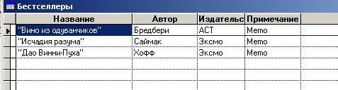

Задание 7: Создать сложные индекс-файлы для учебной БД. В программе выполнить переключения и отключения индекса, фиксируя каждый раз текущую запись. Выполнить быстрый поиск по условию, содержащему те или иные поля таблицы.

Проиндексируем таблицу книг сначала по сочетанию Издательство+год выпуска, а потом по отдельности по издательству, году издания и названию.

============================prg5===================================
&&Сложная индексация

SET DEFA TO D:\Downloads\БДЭС\MyBD

CLEAR
SELECT 1

WAIT WINDOW 'Индексируем по полям издательствам и годам выпуска'
USE main AGAIN ALIAS Books
INDEX ON Publisher+STR(Year) TO compos_indx

BROWSE TITLE "Книги отсортированы по издательствам и годам выпуска"

SET ORDER TO

WAIT WINDOW 'Реализуем переключение индексов'

INDEX ON Publisher TO Publ_indx
INDEX ON STR(Year) TO Year_indx
INDEX ON Title TO Title_indx
USE main AGAIN alias Books INDEX Publ_indx,Year_indx,Title_indx

WAIT WINDOW 'Сортируем по издательству'
SET ORDER TO 1
? "Текущая запись при индексировании по издательству",Recno(),title
BROWSE TITLE "Книги, проиндексированные по издательству"

SET ORDER TO 2
? "Текущая запись при индексировании по году издания",Recno(),title
BROWSE TITLE "Книги, проиндексированные по году издания"

SET ORDER TO 3
? "Текущая запись при индексировании по названию",Recno(),title
BROWSE TITLE "Книги, проиндексированные по названию"
==================================================================
Результат индексирований:

Издательство+год выпуска

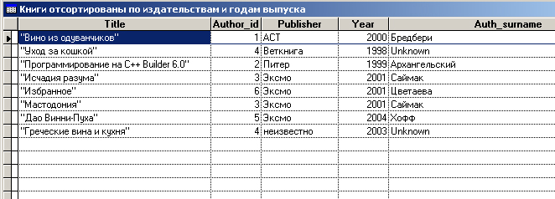

Издательство

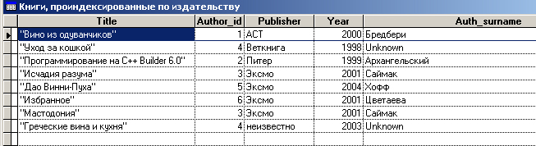

Год издания

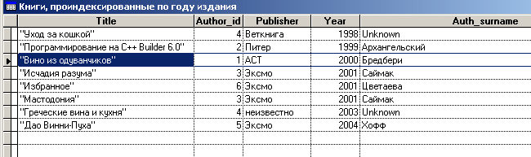

Название

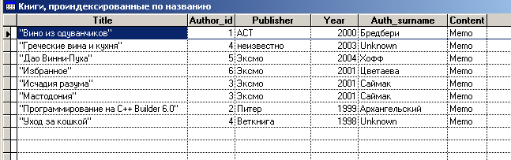

Задание 8: Выполнить быстрый поиск по условию, содержащему те или иные поля таблицы

Найдем книги с издательством «неизвестно»

============================prg6===================================
CLEAR
SET DEFA TO D:\Downloads\БДЭС\MyBD

SELECT 1
USE main AGAIN ALIAS Books
INDEX ON UPPER(Publisher) TO Publ_indx

&& Выполним поиск по неизвестным издательствам
key_s = UPPER("неизвестно")
SEEK key_s
IF Found()
? Title,auth_surname,Publisher
WAIT WINDOW Publisher+title
ELSE
? "Такой книги в базе нет!"
WAIT WINDOW 'Такой книги в базе нет!'
ENDIF
==================================================================

Результат поиска:

